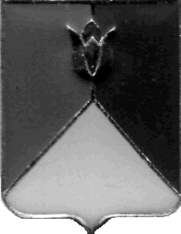

РОССИЙСКАЯ ФЕДЕРАЦИЯ
АДМИНИСТРАЦИЯ КУНАШАКСКОГО МУНИЦИПАЛЬНОГО РАЙОНА
ЧЕЛЯБИНСКОЙ ОБЛАСТИ

РАСПОРЯЖЕНИЕ

от 18 декабря 2018г. № 737-р

О проведении внеплановой проверки рабочей комиссии по внутреннему финансовому контролю в муниципальном образовательном дошкольном образовательном учреждении «Детский сад «Березка» с. Кунашак»

В соответствии с постановлением администрации Кунашакского муниципального района от 30.05.2016 г. № 579 «Об утверждении Порядка осуществления внутреннего муниципального финансового контроля по внутреннему муниципальному финансовому контролю в сфере бюджетных правоотношений:
1. Провести внеплановую проверку по предупреждению и выявлению нарушений законодательства Российской Федерации муниципального образовательного дошкольного образовательного учреждения «Детского сада «Березка» с. Кунашак», адрес: 456730, Челябинская область, Кунашакский район, с. Кунашак, ул. Октябрьская,13.
2. Форма контрольного мероприятия – выездная проверка.
3. Дата начала проведения проверки – 19 декабря 2018 года, дата окончания проведения проверки 24 декабря 2018 года.
4. Срок, в течение которого составляется акт по результатам проведения проверки – не позднее 27 декабря 2018 года.
5. Организация и осуществление внеплановой проверки возложить на рабочую комиссию утвержденной распоряжением Главы района от 18.10.2018 года № 588-р «О создании рабочей комиссии по внутреннему финансовому контролю в общеобразовательные и дошкольные учреждения в Кунашакском муниципальном районе».

Глава района С.Н. Аминов

